RELATÓRIO DE INSPEÇÃO VISUAL

IDENTIFICAÇÃO | : | {numero_identificacao}
CLIENTE | : | {cliente}
ENDEREÇO | : | {endereco}
EQUIPAMENTO | : | ISOTANK

DADOS DA EMPRESA CONTRATADA
Empresa: Ceinspec Inspeções Veiculares e Industriais Ltda
Endereço: Rua Claudino Domingues Graça, n° 831, Zona Industrial – Cubatão / SP – CEP 11570-100
CNPJ: 48.758.755/0004-29
OIA/PP n°: 1064 – TIPO C
CREA-SP n°: 2430958
A Ceinspec Inspeções Veiculares e Industriais Ltda é uma empresa devidamente acreditada pelo Instituto Nacional de Metrologia, Qualidade e Tecnologia (INMETRO) como Organismo de Inspeção Acreditado / Pessoa Jurídica Prestadora (OIA/PP), na modalidade Tipo C, para a execução de atividades de inspeção técnica industrial, atendendo integralmente aos requisitos normativos vigentes.

EXAMES E ENSAIOS REALIZADOS

 | A | R | NA | OBS
Exame Visual Externo | {exame_visual_externo}
Exame Visual Interno |  |  | {exame_visual_interno}
Estanqueidade |  |  | {estanqueidade}
Sistema de Descarga |  |  | {sistema_descarga_exame}
Válvulas e Conexões |  |  | {valvulas_conexoes_exame}

Legenda: A – Aprovado R – Reprovado NA – Não Aplicável

1 - OBJETIVO
O objetivo da inspeção visual de um isotank (ou tanque isotérmico) é garantir que o equipamento esteja em condições seguras, legais e operacionais para o transporte e armazenamento de produtos — especialmente produtos químicos perigosos, gases liquefeitos ou alimentos líquidos.
BJETIVO - OB
2 – DADOS TÉCNICOS
Data da Inspeção | {data_inspecao}
Tipo de Equipamento | ISOTANK
N° de Identificação | {numero_identificacao}
Fabricante | {fabricante}
N° de Série | {numero_serie}
País de Fabricação | {pais_fabricacao}
Tamanho | {tamanho}
Capacidade Líquida Nominal | {capacidade_liquida}
Ano de Fabricação | {ano_fabricacao}
Identificação | {identificacao}
Tara | {tara}
Peso Carga Líquida | {peso_carga_liquida}
Peso Bruto Total | {peso_bruto_total}
Peso de empilhamento Permitido | {peso_empilhamento}
Norma de Fabricação | {norma_fabricacao}
Pressão do Projeto | {pressao_projeto}
Pressão do Ensaio Hidrostático | {pressao_ensaio}
Pressão Máxima de Trabalho Admissível | {pressao_maxima}
Temperatura do Projeto | {temperatura_projeto}
Material da Calota | {material_calota}
Material do Costado | {material_costado}
Espessura das Calotas e Costado | {espessura}
Conexões de Flange | {conexoes_flange}
Chapa de identificação de Fabricante | {chapa_identificacao}
Certificado de Calibração de Válvulas de Segurança | {cert_calibracao}
Certificado de Descontaminação | {cert_descontaminacao}

ESTRUTURA EXTERNA
Estrutura Externa | {estrutura_externa}
Corpo do Tanque | {corpo_tanque}
Passadiços | {passadicos}
Revestimento | {revestimento}
Isolamento Térmico | {isolamento_termico}
Escada | {escada}
Dispositivos de Canto de Chassi (Porta-Container) | {dispositivos_canto}
Ponto de Aterramento | {ponto_aterramento}
Fixações (parafusos, porcas etc.) | {fixacoes}
Berços de Fixação do Container | {bercos_fixacao}
Mossas, Escavações, Cortes, Trincas e Corrosão | {mossas_escavacoes}
Porosidade dos Cordões e Solda | {porosidade}

COMPONENTES E ACESSÓRIOS
Bocal de Descarga | {bocal_descarga}
Boca de Visita | {boca_visita}
Válvula de Alívio | {valvula_alivio}
Linha de Ar | {linha_ar}
Linha de Recuperação de Vapor | {linha_recuperacao}
Sistema de Acionamento Remoto | {acionamento_remoto}
Tomada de Saída de Vapor | {tomada_saida_vapor}
Sistema de Carga e Descarga | {sistema_carga_descarga}
Dispositivo de Medição de Volume | {dispositivo_medicao}
Válvula de Fundo | {valvula_fundo}
Tomada de Entrada de Vapor | {tomada_entrada_vapor}
Termômetro | {termometro_comp}
Manômetro | {manometro}
Tubulações | {tubulacoes}
Estrutura Externa Visual | {estrutura_visual}

3 – NORMAS DE REFERÊNCIA

ITCO ACC MANUAL (2017)
RESOLUÇÃO Nº 5.998, DE 3 DE NOVEMBRO DE 2022

4 – REGISTRO FOTOGRÁFICOS
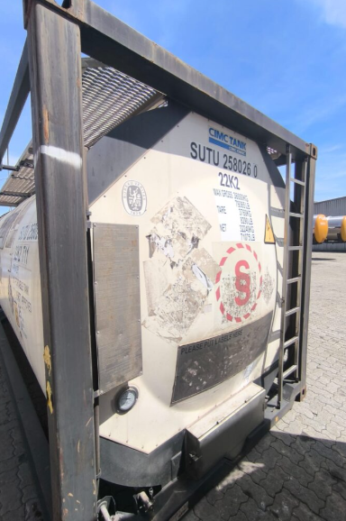
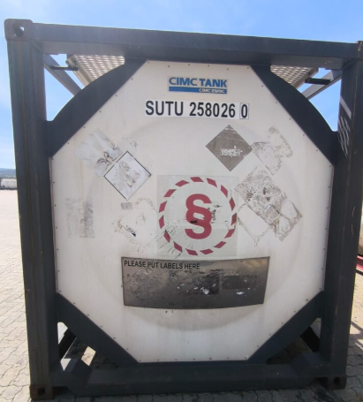

FOTO FRONTAL FOTO TRASEIRA
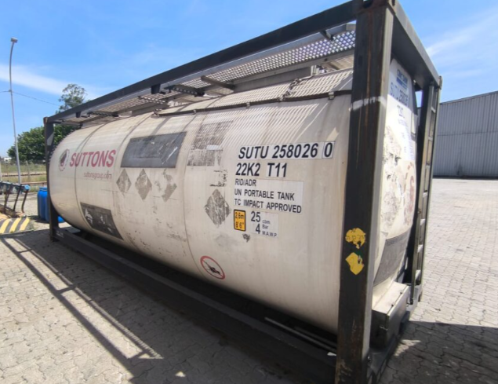
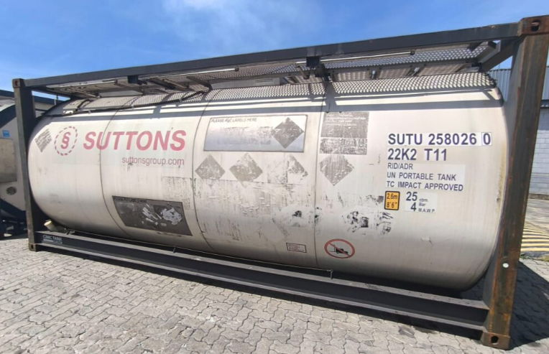
FOTO LATERAL FOTO LATERAL
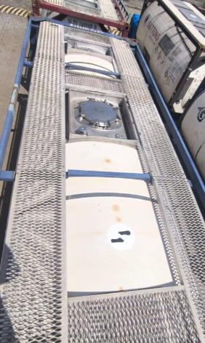
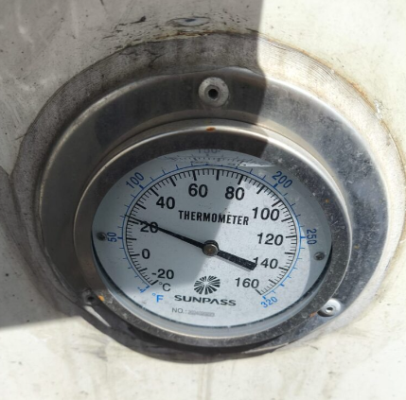

FOTO SUPERIOR FOTO TERMÔMETRO

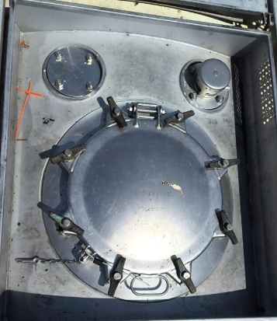
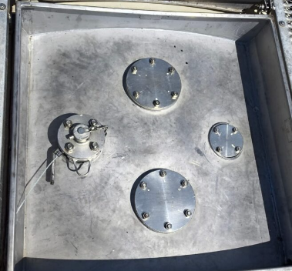

FOTO TAMPA BOCA DE VISITA FOTO VÁLVULA DE ALÍVIO

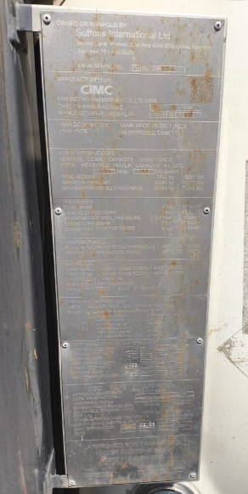
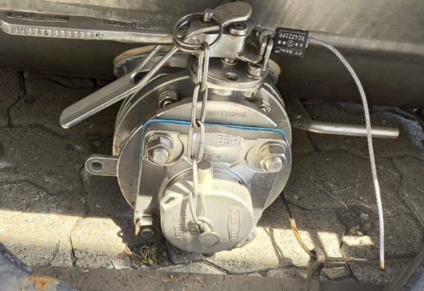

FOTO VÁLVULA INFERIOR DE DESCARGA PLACA DE IDENTIFICAÇÃO

5 - CONCLUSÃO
{conclusao}
6 - RECOMENDAÇÃO
{recomendacao}




Responsável pela Inspeção Engenheiro Responsável
Elton Vieira Diego Aparecido de Lima
Encarregado Operacional Engenheiro Mecânico – CREA:506.927.6941-S

Cubatão, 17 de Março de 2026

